Автоматизация звука [Ш]

1) Произносить (читать) слова Ш__ТА, Ш__ТО, Ш__ТУ, Ш__ТЫ, Ш__ТЭ
Звук [Ш] произносится длительно
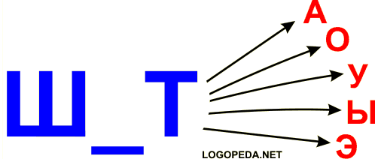

2) Произносить (читать) слова со стечением согласных со звуком [Ш] в начале
Образец: ш__ляпа, ш__тука
- шлем  - шлюз  - шкаф  - штаб  - штат  - швея | - шмель  - шпалы  - шланг  - шпиль  - штука  - школа | - шляпка  - шлюпка  - штопка  - шпинат  - штанга  - шпагат | - шпилька  - шпулька  - штопать  - шницель  - школьник  - шкатулка

3) Произносить (читать) слоги Ш__А, Ш__О, Ш__Ё, Ш__У, Ш__И, Ш__Е
Звук [Ш] произносится длительно
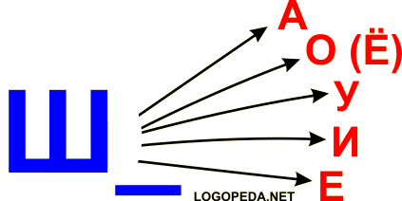

4) Произносить (читать) слова со звуком [Ш] в начале слова
Образец: ш__аль
- шах  - шаг  - шум  - шут  - шов  - шок | - шина  - шило  - шипы  - шуба  - шумы  - шаль | - шайба  - шапка  - шахта  - шутка  - шибко  - шакал | - шалфей  - шелуха  - шинель  - шумный  - шипеть  - шуметь | - шахматы  - шампунь  - шоколад  - шумовка  - шиповник  - шампиньон

5) Произносить (читать) слова со звуком [Ш] в середине
Образец: каш__а
- наша  - каша  - ниша  - мыши  - ушиб  - ваша | - пишу  - дышу  - гашу  - ношу  - машу  - тушу | - мешок  - пушок  - нашёл  - вошёл  - пошёл  - леший | - петушок  - мышонок  - вешалка  - лошадка  - кувшинка  - лягушонок

6) Произносить (читать) слоги АШ__, ОШ__, УШ__, ЫШ__, ЭШ__, ИШ__, ЕШ__, ЁШ__, ЮШ__, ЯШ__
Звук [Ш] произносится длительно
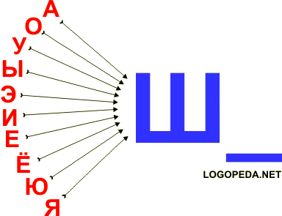

7) Произносить (читать) слова со звуком [Ш] в конце
Образец: ваш__, камыш__.
- ваш  - наш  - душ  - тушь  - мышь  - тишь | - камыш  - малыш  - голыш  - гуляш  - финиш  - мякиш | - пьёшь  - идёшь  - поёшь  - даёшь  - льёшь  - поёшь | - видишь  - пилишь  - купишь  - копишь  - валишь  - делишь | - шьёшь  - пишешь  - шалишь  - шумишь  - мешаешь  - пляшешь

8) Произносить (читать) слова со стечением согласных со звуком [Ш] в середине
Образец: баш__ня
- башня  - пашня  - чашка  - кашка  - кошка  - мошка | - клюшка  - окошко  - плюшка  - лишний  - бляшка  - плошка | - лягушка  - бабушка  - дедушка  - подушка  - макушка  - лукошко | - ладошка  - катушка  - кукушка  - кадушка  - избушка  - малышка

9) Произносить (читать) словосочетания
- Наша школа.
- Швейная машинка.
- Шумные шалуны.
- Шёлковая шаль.
- Дашина шапка.
- Шелуха шиповника.
- Шутник Мишутка.
- Шумят камыши.
- Шпиль башни.
- Ковш каши.
- Тушёный шпинат.
- Шитьё шинели.
- Наш душ.
- Пышная плюшка.
- Душистые ландыши.
- Наша бабушка.
- Наш дедушка.
- Шипы шиповника.
- Наташины калоши.
- Большой шмель.
- Шины для машины.
- Катушка шёлка.
- Пшённая каша.
- Шёлковая штопка.
- Пушистая шапка.

10) Проспрягать предложения
- Я мешаю пшенную кашу.
- Я шью на швейной машинке.
- Я вешаю шубу и шапку на вешалку.
Образец:
- Я кушаю шоколад.
- Ты кушаешь шоколад.
- Он (она) кушает шоколад.
- Мы кушаем шоколад.
- Вы кушаете шоколад.
- Они кушают шоколад.

11) Произносить (читать) предложения.
- Алеша пошел в школу.
- Даша шьёт на швейной машинке.
- У бабушки шёлковая шаль.
- Лушина шапка упала под вешалку.
- Наташа и Маша нашли ландыши.
- В Машиной шкатулке шпульки и катушки.
- Даша пришила Паше вешалке на шинель.
- Алёша нашёл волнушки и шампиньоны.
- Малыши нашли большую шишку.
- Дедушка купил Алёше шахматы.
- У кошки ушки на макушке.
- Вот чашка и кашка, лепёшка и ложка.
- Маша вышла на опушку и увидела кукушку.
- Бабушка и Алёнушка пошли гулять, воздухом дышать.
- Две лягушки-квакушки пошумели на опушке.
- Нюшка отдохнула на опушке и пошла дальше.
- Паша и Наташа кушали пшённую кашу.

12) Произносить (читать) чистоговорки
- Шила в мешке не утаишь.
- Я по камушкам пошёл, шубу шелковую нашёл.
- Пыхтит как пышка наш пухлый Мишка.
- Шапка да шуба - вот наш Мишутка.
- Метил в лукошко - попал в окошко.
- Шла кошка у кошки лукошко.
- Шапкой Мишка шишки сшиб, получил на лбу ушиб.
- В шалаше шесть шалунов.

13) Произносить (читать) и пересказывать текст

Пушок - шалун
Был у Даши кот Пушок. Ушла Даша в школу, а Пушок её дома поджидал. Днём вошла Даша в дом и ахнула! На полу валялись и бабушкина шаль, и папина шапка - ушанка. А мамины шлёпанцы лежали в её шляпе, на шкафу! Кот - шалун сидел под вешалкой и шевелил ушами.

14) Произносить (читать) стихотворения
На окошке
Крошку-мошку
Ловко ловит
Лапой кошка
Маша кашу не доела,
Маше каша надоела.
Маша, кашу доедай,
Маме не надоедай.
Кукушка кукушонку
Купила капюшон.
Надел кукушонок капюшон,
Как в капюшоне он смешон!
Петушок, петушок!
Золотой гребешок,
Масляна головушка,
Шёлкова бородушка!
Что ты рано поёшь,
Детям спать не даёшь!

Пушок
Что ты так, Пушок, шипишь?
Не большой ты, а малыш.
Слышишь шорох? Даже мышь
Поняла, что ты глупыш.

15) Произносить (читать) и выучить наизусть стихотворение
Шум и гомон на опушке,
Пляшут шмель и мошки,
Шаловливые лягушки
Не жалеют ножки.
Пляшет мишка от души,
Пляшут даже кошки,
А мышата - малыши
Хлопают в ладошки.

